令和 ３年 ８月吉日
会員企業 各位
原村商工会

新型コロナウイルスの ワクチン接種済みの方 を対象にする
「諏訪地区のお店・優待」 協賛店
募集 〔登録〕 の ご案内

諏訪地区においても、新型コロナウイルスのワクチン接種が進みつつあります。
接種後の人の動きや消費が、コロナ禍前に少しでも戻れる様、地元のお店(施設)で特典を
提供していただき、リベンジ消費(消費喚起)に結び付けていただきたいと思います。
つきましては、下記要項で協賛店(登録店)を募集いたします。

期 間 | ・店舗登録 9月１日から 登録、および途中変更や停止も随時可能。  ・利用期間 10月１日～令和４年3月31日  ※9月は店舗登録期間とし、利用者向けプレスリリースは９月下旬を予定しています。
内 容 | ①諏訪地区に在住または在勤の方へ  「ワクチン接種済みの方お店の優待  緑色を基調とした 優待カード(イメージ)  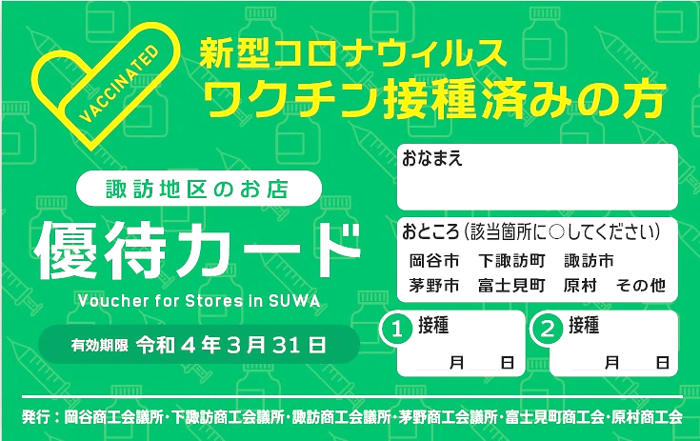表  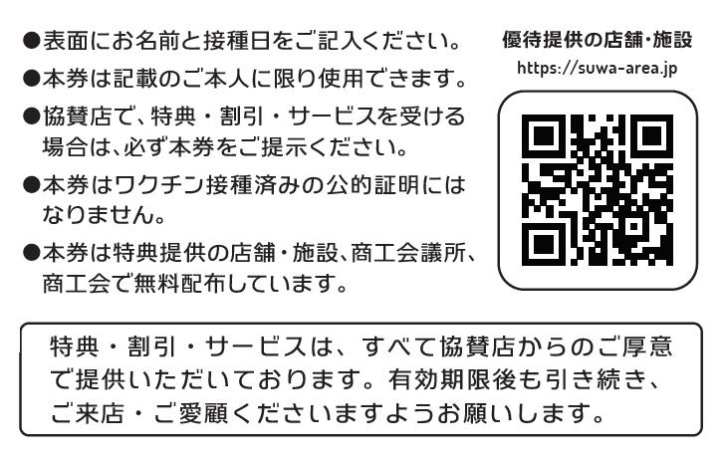裏  カード」(名刺サイズ)(以下、『優待カード』)  を無料配布。  ・配布場所は、登録店舗や公共施設、  接種会場(予定)、等。  ・『優待カード』の受取り(入手)は､  自己申告(公的証明書は不要)とする。  ②お店(施設)は、『優待カード』を  提示されたお客様に、事前登録  した割引やサービス等の (以下、  『特典』) を提供していただき、  販促の一助としていただく。  ※当事業の目的は、販売促進・消費喚起の  キッカケづくりとなることで、ワクチン接種を  推奨することではありません。
運営側の負担 | ・優待カード発行、登録店舗用ポスター制作(商工会議所･商工会の窓口で配布)。  ・WEB(スマホアプリ)の開発･運用。
お店(施設)側のご負担 | ・割引やサービス等の 『特典』 提供に要する費用。  【運営側では､一切補填(負担)しませんのでご了承ください。】
お店(施設)の  対象と  登録方法 | ･諏訪地区の商工会議所･商工会の会員事業所限定で、本事業の趣旨にご賛同  いただけること。 【未登録事業所はこの機会にご入会下さい】  ・登録には､メールアドレスが必須です。【最初にＰＩＮコード入力があり、返信先として必要です】  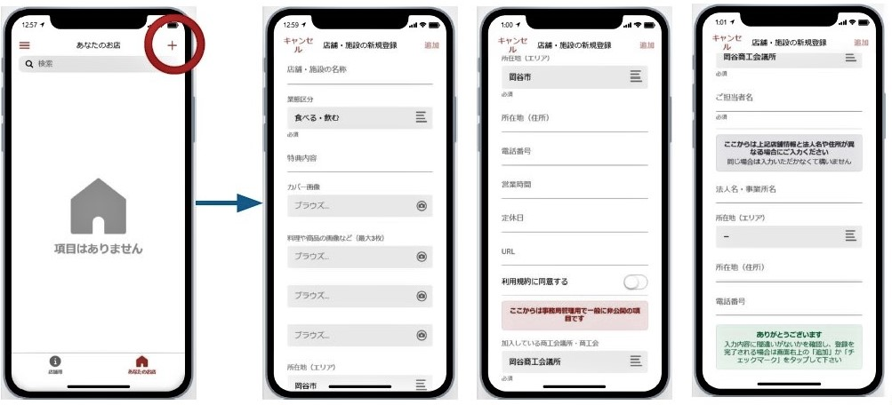  入力画面のイメージ  店舗の登録用  https://mystore.suwa-area.jp  ・「食べる･飲む」、 「暮らす・買う」、 「遊ぶ・泊まる」 の 3つのジャンルから  一つだけ選択。  ･各店舗が入力(修正や停止も随時可能)。入力後､  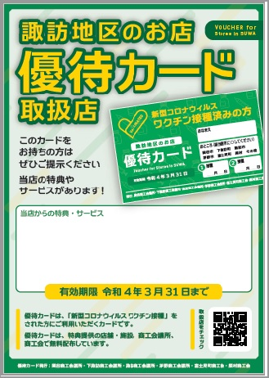  ポスター(A3版)  事務局にて会員事業所の登録有無等を  確認させていただく為、公開までに  2～3営業日を要します。  公開用  ・(店舗側で)公開内容確認後、  登録店舗用のポスターと無料  配布する「優待カード」を､所属  する商工会議所･商工会窓口  まで受け取りにお越しいただき、  店頭等にご掲示ください。  【お客様の利用期間は、10月～令和4年3月の6ヶ月です。】
割引や  サービスの  『特典』  目安について | ・お店(施設)の負担が無理ない程度の 『特典』提供をお願いします。  次回再来店にもつながる様な工夫もどうぞ。 特典は複数でも結構です。  目安としてご提示します。 例) 「優待カード」ご提示で、・・・・  【食べる･飲む】 の例として  〔例1- 飲食店〕 ・３千円以上のご飲食で､次回来店時のファーストドリンク半額券を贈呈。  〔例2- 飲食店〕 ・ご宴会参加者半数以上の「優待カード」ご提示で、次回使える○○円割引券贈呈。  【暮らす・買う】 の例として  〔例3- 美容室〕 ・次回使える、カラーリング施術費１０％割引券を進呈。  〔例4- 小売り〕 ・５千円以上お買い上げで、〇〇〇ポイント３倍進呈。  〔例5- 自動車整備〕 ・スタッドレスタイヤ交換時に、夏タイヤへの交換工賃１０％割引券贈呈。  〔例6- 学習塾〕 ・「優待カード」お持ちの生徒さんが冬季講習申込みで、1枠分無料付与。  【遊ぶ・泊まる】 の例として  〔例7- 旅行代理店〕 ・当社企画ツアーに限り、旅行代金５００円割引。  〔例8- スキー場〕 ・次回使える、リフト５００円割引券進呈。  〔例9- 宿泊施設〕 ・「優待カード」お持ちの宿泊者へ、館内売店の土産品２０％割引。
お問合せ | 原村商工会 TEL 79-4738 【運営主体：諏訪地区 商工会議所・商工会】

